Để gạo Việt Nam duy trì vị trí số 01 tại thị trường Philippines
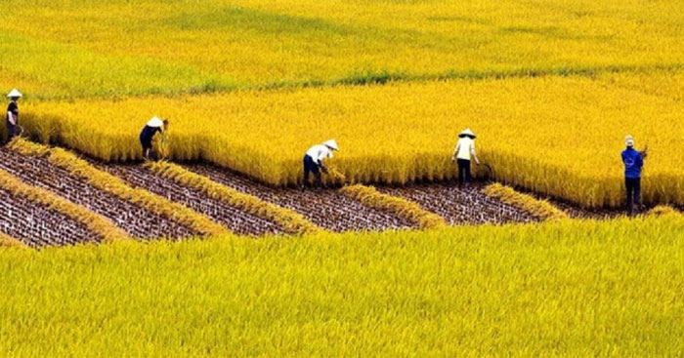
Kể từ năm 2019 đến nay, Việt Nam đã vượt qua Thái Lan trở thành nhà cung ứng gạo quan trọng và luôn giữ vị thế số 1 xuất khẩu gạo vào thị trường Philippines. Năm 2023, kim ngạch xuất khẩu gạo của Việt Nam sang thị trường Philippines đạt 1,75 tỷ USD, tăng 17,6% so với năm 2022, chiếm gần 87% tổng lượng gạo nhập khẩu của Philippines. Theo Ông Phùng Văn Thành, Tham tán Thương mại, Đại sứ quán Việt Nam tại Philippines, nhận định: "Trong bối cảnh gạo Việt Nam có nhiều cơ hội để chiếm lĩnh các thị trường trên thế giới, Philippines được đánh giá là thị trường vô cùng tiềm năng trong khu vực Đông Nam Á".
1. Xin ông chia sẻ rõ hơn về lợi thế của gạo Việt Nam tại thị trường Philippines?
Gạo Việt Nam hiện đang có bốn lợi thế lớn tại thị trường Philippines, cụ thể như sau:
Thứ nhất, nhiều doanh nghiệp gạo của Việt Nam đã có quan hệ bạn hàng lâu năm với các nhà nhập khẩu gạo của Philippines, đã tạo được uy tín, lòng tin trong xuất khẩu gạo với các bạn hàng Philippines.
Điển hình, tại Hội nghị thượng đỉnh Lúa gạo quốc tế, do Hiệp hội các doanh nghiệp thương mại gạo tổ chức từ ngày 27/11 đến 1/12/2023 tại đảo Cebu, Philippines, đoàn các doanh nghiệp gạo của Việt Nam đã tham gia, trong đó có ba doanh nghiệp, gồm: doanh nghiệp tư nhân Hồ Quang Trí, Tập đoàn Lộc Trời, Tập đoàn Thái Bình gửi mẫu gạo tham gia và đã đạt giải thưởng gạo ngon nhất.
Thứ hai, gạo của Việt Nam có phẩm cấp chất lượng vừa phải, phù hợp với thị hiếu, thói quen tiêu dùng và đáp ứng được nhu cầu đa dạng của người dân Philippines, từ số lượng lớn dân số có thu nhập trung bình và thấp cho đến các tầng lớp giàu có, giá cả phải chăng nên có tính cạnh tranh.
Thứ ba, nguồn cung gạo của Việt Nam ổn định cả về số lượng và giá cả, có thể đáp ứng được nhu cầu nhập khẩu hàng năm của Philippines. Khoảng cách địa lý gần nên chi phí thấp và thuận tiện trong chuyên chở.
Thứ tư, Việt Nam cũng tận dụng được ưu thế trong các hiệp định thương mại song phương và đa phương mà hai bên tham gia, như Hiệp định Thương mại hàng hóa ASEAN (ATIGA); Hiệp định Đối tác Kinh tế toàn diện Khu vực (RCEP),... trong khi các đối tác ngoài ASEAN của Philippines (như Ấn Độ, Pakistan) không có.
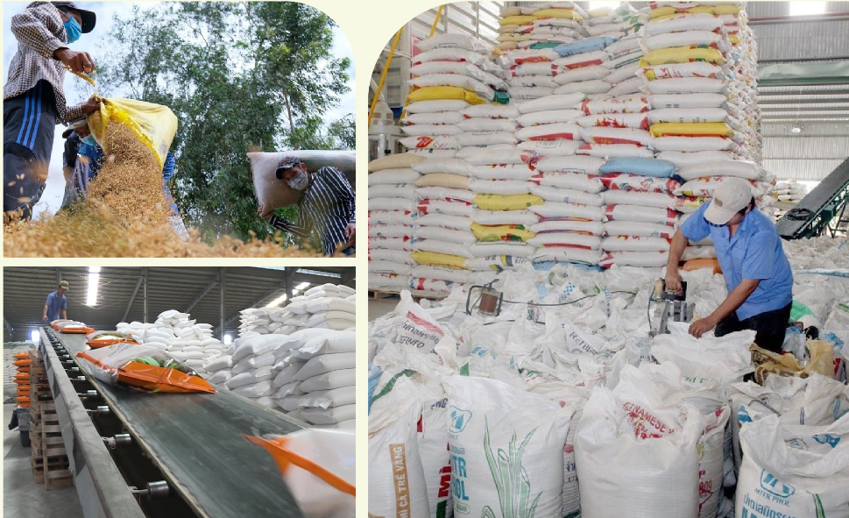
2. Ngoài những lợi thế kể trên, theo ông, đâu là cơ hội cho gạo Việt Nam ở thị trường này?
Philippines có sản xuất lúa gạo, tuy nhiên trong nhiều năm qua sản xuất lúa gạo trong nước luôn không đáp ứng được nhu cầu tiêu thụ. Tùy thuộc vào điều kiện canh tác và thời tiết, sản xuất nội địa trong những năm gần đây của Philippines đạt khoảng từ 19 đến 20 triệu tấn thóc, tương đương khoảng trên 12 triệu đến 13 triệu tấn gạo.
Theo số liệu thống kê của Hiệp hội Gạo và của Bộ Nông nghiệp Philippines, sản xuất lúa nội địa của Philippines năm 2022 đạt khoảng 19,75 triệu tấn, tương đương với khoảng 12,74 triệu tấn gạo. Năm 2023, Philippines lần đầu sản xuất lúa nội địa cán mốc trên 20 triệu tấn (cụ thể là 20,06 triệu tấn).
Trong khi đó, nhu cầu tiêu thụ gạo trong nước của Philippines hàng năm từ khoảng 14,5 triệu đến 15 triệu tấn. Nhu cầu dự trữ tối thiểu đảm bảo đủ lương thực cho 30 ngày để đảm bảo an ninh lương thực trong nước của Philippines khoảng trên 1,2 triệu tấn. Vì vậy, tổng nhu cầu gạo hàng năm của Philippines khoảng trên 15,5 đến 17 triệu tấn.
Sản xuất trong nước không đáp ứng đủ nhu cầu nên hàng năm Philippines phải nhập khẩu từ khoảng trên 3 triệu đến 4 triệu tấn gạo. Trong đó, nhập khẩu gạo từ Việt Nam chiếm khoảng 85%; từ Thái Lan khoảng 10%; phần còn lại được nhập khẩu từ Ấn Độ, Bangladesh, Nhật Bản, Đài Loan.
Đặc biệt, kể từ năm 2019, khi Philippines ban hành và thực thi Luật số 11203 cho phép tự do xuất nhập khẩu và thương mại gạo, dỡ bỏ hạn ngạch và các hạn chế nhập khẩu gạo thì Việt Nam đã vượt qua Thái Lan trở thành nhà cung ứng gạo quan trọng, luôn giữ vị thế số 1 xuất khẩu gạo vào thị trường Philippines.
Cụ thể, năm 2019, xuất khẩu gạo của Việt Nam sang Philippines lần đầu tiên đạt trên 2,1 triệu tấn; năm 2020 đạt trên 2,2 triệu tấn; năm 2021 đạt trên 2,45 triệu tấn. Năm 2023, kim ngạch xuất khẩu gạo của Việt Nam sang thị trường Philippines đạt 1,75 tỷ USD, tăng 17,6% so với năm 2022.
“Năm 2019, xuất khẩu gạo của Việt Nam sang Philippines lần đầu tiên đạt trên 2,1 triệu tân; năm 2020 đạt trên 2,2 triệu tấn; năm 2021 đạt trên 2,45 triệu tấn. Năm 2023, kim ngạch xuất khẩu gạo của Việt Nam sang thị trường Philippines đạt 1,75 tỷ USD, tăng 17,6% so với năm 2022.”
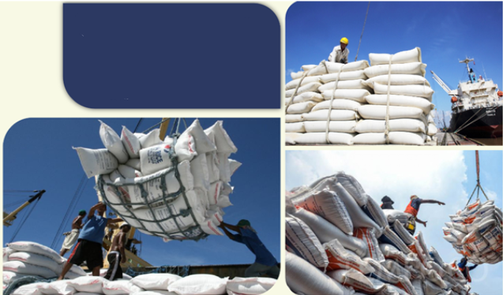
3. Gạo Việt Nam thực sự đã có chỗ đứng tại thị trường Philippines, nhưng để bền vững và cạnh tranh hiệu quả, theo ông, doanh nghiệp xuất khẩu cần làm gì?
Mặc dù sẽ gặp không ít khó khăn nhưng trong những năm tới, tôi cho rằng gạo Việt Nam dự báo vẫn sẽ giữ vững vị trí số 1 tại thị trường Philippines. Năm 2024, nhu cầu nhập khẩu gạo của Philippines vẫn ở mức cao, dự kiến khoảng từ trên 3,5 triệu đến 3,8 triệu tấn.
Năm 2024 sẽ tiếp tục có nhiều biến động khó dự báo, lệnh cấm xuất khẩu gạo của Ấn Độ, việc Trung Quốc và Indonesia gia tăng nhập khẩu gạo đã tạo nhiều cơ hội hơn cho xuất khẩu gạo của Việt Nam. Tuy nhiên, Philippines trong những năm gần đây luôn là thị trường xuất khẩu gạo quan trọng của Việt Nam, vì vậy chúng tôi kiến nghị các doanh nghiệp xuất khẩu gạo trong nước, bên cạnh tranh thủ những cơ hội mới ở những thị trường mới, cũng vẫn cần phải luôn quan tâm duy trì đảm bảo vị thế số 1 xuất khẩu gạo của Việt Nam tại thị trường Philippines. Bởi hiện nay, Thái Lan cũng đang tìm cách gia tăng sản lượng, thị phần xuất khẩu gạo vào Philippines và cạnh tranh với gạo của Việt Nam.
Các doanh nghiệp xuất khẩu gạo của Việt Nam cần tiếp tục phối hợp tốt với Bộ Công Thương, Đại sứ quán và Thương vụ Việt Nam tại Philippines để triển khai các chương trình xúc tiến, tuyên truyền, quảng bá các sản phẩm gạo của Việt Nam. Tiếp tục giữ vững và đảm bảo chất lượng gạo ổn định, không ngừng nâng cao chất lượng các sản phẩm gạo xuất khẩu qua đó góp phần nâng cao giá trị kim ngạch xuất khẩu của Việt Nam đối với mặt hàng gạo vào thị trường Philippines.
Đồng thời đa dạng các mặt hàng gạo xuất khẩu, không chỉ quá tập trung vào các sản phẩm gạo có chất lượng cao phục vụ cho người có thu nhập cao, mà còn cần khai thác tiềm năng của các loại gạo chất lượng trung bình, chất lượng thấp hơn để phục vụ cho một số lượng lớn người dân có thu nhập trung bình và thấp.
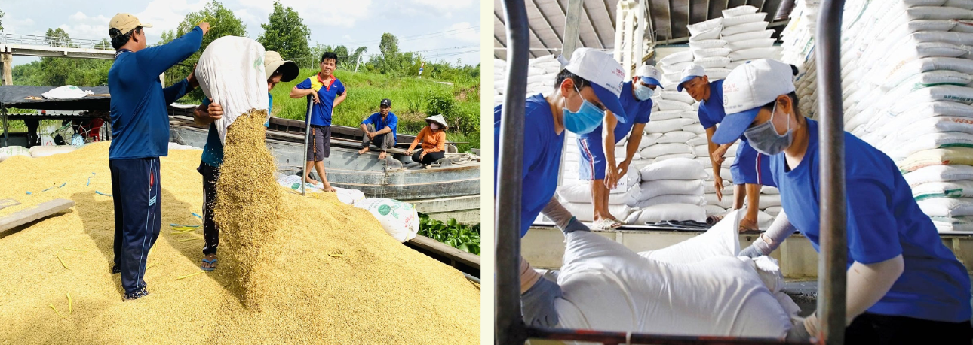
4. Để gạo Việt Nam duy trì được vị trí số 1 trên thị trường Philippines, bên cạnh việc nỗ lực của doanh nghiệp, theo ông, các bộ ngành, cơ quan Thương vụ cần làm gì để hỗ trợ doanh nghiệp?
Trong bối cảnh khi mà Chính phủ Philippines nhận ra sự phụ thuộc khá lớn vào nguồn cung gạo Việt Nam và đang tìm cách giảm sự phụ thuộc thông quan việc đa dạng hóa nguồn cung, tìm đến những nhà cung ứng gạo tiềm năng khác Việt Nam mà trước đây họ cho rằng không có lợi thế, thì để duy trì được vị trí số 1 của gạo Việt Nam trên thị trường Philippines, cần có sự đồng hành, chung tay của các bộ, ngành, doanh nghiệp và bà con nông dân, đặc biệt trong việc xây dựng thương hiệu cho gạo Việt Nam. Ví dụ như việc Chính phủ, các bộ, ngành liên quan cần nghiên cứu xây dựng chiến lược vùng trồng hướng tới thị trường xuất khẩu, có chính sách hỗ trợ cho người trồng lúa để đảm bảo năng xuất, chất lượng gạo ổn định giúp cho xuất khẩu gạo ổn định, hoặc như việc đồng hành, hỗ trợ cùng doanh nghiệp xây dựng thương hiệu cho gạo Việt Nam.
Đối với Cơ quan Thương vụ Việt Nam tại Philippines, trong điều kiện phát huy tối đa nguồn lực hiện có (hiện cơ quan chỉ có một Tham tán thương mại kiêm mọi thứ) sẽ tập trung vào những mục tiêu/công việc chính sau:
Một là, luôn bám sát địa bàn để tìm hiểu nắm bắt mọi thông tin về thị trường, nhu cầu, những diễn biến thực tế tại địa bàn, đặc biệt mọi động thái hoặc sự thay đổi chính sách của chính quyền nước sở tại để kịp thời thông tin cho doanh nghiệp, báo cáo Bộ Công Thương và các cơ quan liên quan để có phương án ứng phó phù hợp, giữ ổn định hoạt động xuất khẩu gạo sang thị trường Philippines.
Hai là, luôn đứng nơi tiền tiêu để hỗ trợ các cơ quan bộ ngành, đồng hành cùng doanh nghiệp giải quyết, tháo gỡ những tranh chấp, vướng mắc giữa các doanh nghiệp xuất khẩu gạo với đối tác, bạn hàng hay với các cơ quan chức năng nước sở tại hướng tới lan tỏa lòng tin, uy tín của doanh nghiệp và gạo Việt Nam tới các đối tác, bạn hàng.
Ba là, tiếp tục các hoạt động tuyên truyền, quảng bá các sản phẩm hàng hóa của Việt Nam trong đó có mặt hàng gạo thông qua các hội chợ, triển lãm và các hoạt động quảng bá khác. Đặc biệt là việc đồng hành, hỗ trợ doanh nghiệp xây dựng thương hiệu gạo Việt gắn với văn hóa, con người và hình ảnh đất nước Việt Nam.
Bốn là, vận động thúc đẩy thành lập Câu lạc bộ doanh nhân/doanh nghiệp Philippines – Việt Nam, một tổ chức được thành lập và hoạt động hợp pháp theo quy định của pháp luật Philippines, do một số doanh nhân tâm huyết được Thương vụ vận động đứng ra thành lập. Tôi cho rằng Câu lạc bộ sẽ giúp tăng cường khả năng kết nối, tìm kiếm đối tác hiệu quả cho cộng đồng doanh nghiệp hai phía; đồng thời, hạn chế những rủi ro, giảm chi phí cho doanh nghiệp, thậm chí cho Cơ quan Thương vụ, cho Nhà nước.


